**Bảo đảm An toàn thực phẩm trong dịp Tết Nguyên đán**

**Tết Nguyên đán Ất tỵ năm 2025 đang đến gần là thời điểm tiêu thụ thực phẩm lớn trong năm, nhất là các thực phẩm thịt, cá, trứng, nem, chả, bánh chưng, bánh tét, bánh ngọt, mứt, kẹo, rượu, bia, nước giải khát, các loại hạt có dầu...**

Để đáp ứng nhu cầu của thị trường, nhiều cơ sở sản xuất, kinh doanh thực phẩm cũng gia tăng việc sản xuất, kinh doanh, nhập khẩu thực phẩm, và thậm chí có thể trà trộn thực phẩm không an toàn làm tăng nguy cơ gây ngộ độc và ảnh hưởng xấu đến sức khỏe người tiêu dùng.  
Để bảo đảm an toàn thực phẩm trong dịp Tết Nguyên đán, cùng với sự nỗ lực của các cơ quan chức năng, các cơ sở sản xuất, kinh doanh thực phẩm và người tiêu dùng thực phẩm cần thực hiện các biện pháp sau:  
**1. Đối với các cơ sở sản xuất, kinh doanh thực phẩm**  
- Tuân thủ các điều kiện an toàn thực phẩm như: Điều kiện về cơ sở vật chất, điều kiện về trang thiết bị dụng cụ và điều kiện về con người tham gia sản xuất thực phẩm.

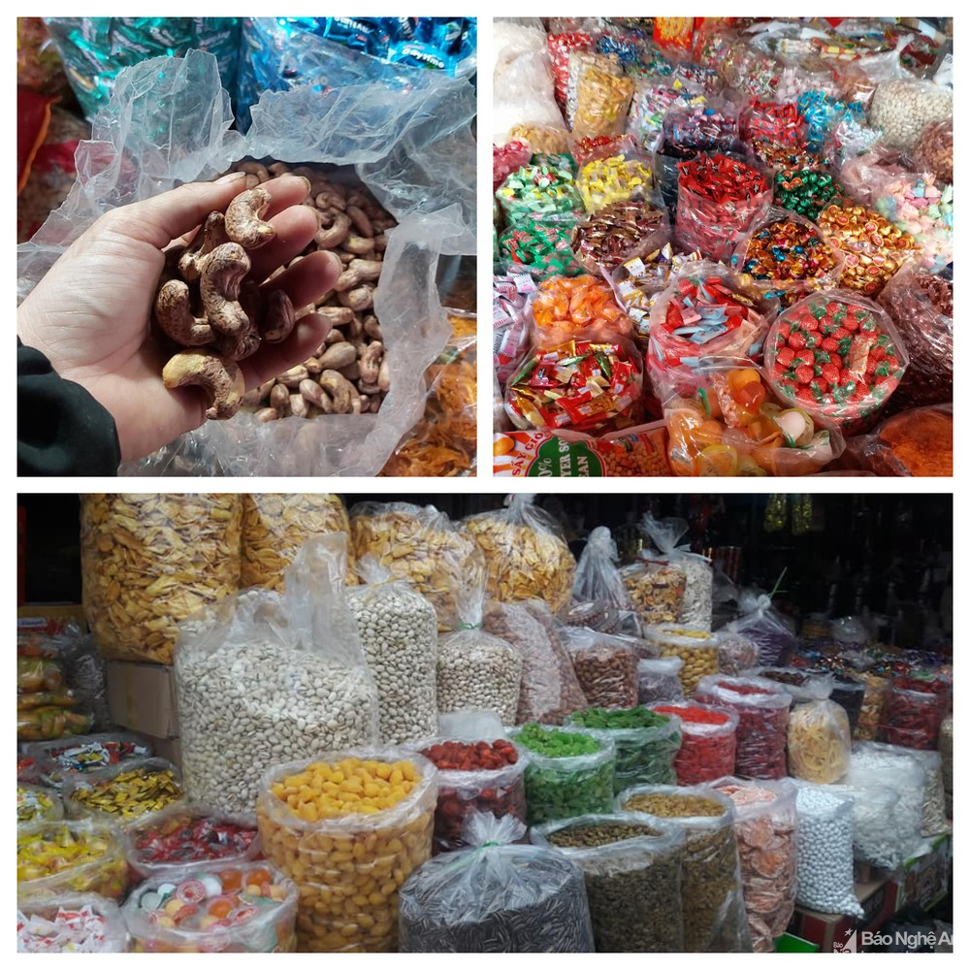

- Chỉ sử dụng nguyên liệu có nguồn gốc, xuất xứ rõ ràng, phụ gia thực phẩm, chất hỗ trợ chế biến được phép sử dụng, đúng liều lượng, đúng đối tượng theo quy định trong sản xuất thực phẩm.  
- Thực hiện tự công bố, đăng ký công bố sản phẩm theo quy định.  
- Chỉ kinh doanh những loại thực phẩm có ngồn gốc xuất xứ rõ ràng, bảo đảm chất lượng, an toàn thực phẩm, thực phẩm bao gói sẵn phải có bản tự công bố, đăng ký công bố sản phẩm, thực phẩm nhập khẩu phải có nhãn phụ bằng tiếng Việt.  
- Tuyệt đối không buôn, bán hàng thực phẩm giả, kém chất lượng.  
- Chú ý các điều kiện bảo đảm an toàn trong bảo quản tại kho hàng, cửa hàng và trong quá trình vận chuyển lưu thông.

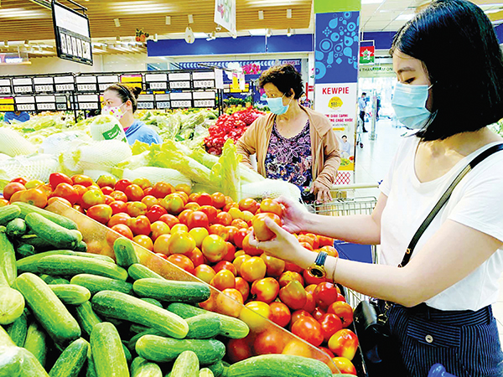

**2. Đối với người tiêu dùng**  
- **Chọn mua thực phẩm an toàn**: không mua sản phẩm thực phẩm không rõ nguồn gốc, có dấu hiệu ôi thiu, mốc, hỏng; không mua thực phẩm tại các cơ sở sản xuất, kinh doanh mất vệ sinh, không bảo đảm an toàn; đọc nhãn sản phẩm thực phẩm. Chọn thực phẩm tươi; rau, quả ăn sống phải được ngâm và rửa kỹ bằng nước sạch. Quả nên gọt vỏ trước khi ăn. Thực phẩm đông lạnh để tan đá, rồi làm đông đá lại là kém an toàn.   
**- Không nên mua, tích trữ quá nhiều thực phẩm:** mua vừa đủ ăn trong những ngày Tết để tránh sử dụng sản phẩm không tươi, mất dinh dưỡng, hoặc mốc, hỏng.  
**- Chế biến thực phẩm an toàn:** luôn sử dụng nguồn nước sạch; giữ tay chế biến thực phẩm sạch sẽ; giữ bề mặt chế biến, bếp luôn khô ráo, sạch sẽ;  
**- Ăn ngay sau khi nấu:** Hãy ăn ngay sau khi vừa nấu xong, vì thức ăn càng để lâu thì càng nguy hiểm.   
**- Bảo quản cẩn thận các thức ăn đã nấu chín**: Nấu chín kỹ thức ăn, bảo đảm nhiệt độ bên trong thực phẩm phải đạt tới trên 70°C. Muốn giữ thức ăn quá 5 tiếng đồng hồ, cần phải giữ nóng liên tục trên 60°C hoặc lạnh dưới 10°C. Thức ăn cho trẻ nhỏ không nên dùng lại.   
**- Không để lẫn thực phẩm sống và chín:**Thức ăn đã được nấu chín có thể bị nhiễm mầm bệnh do tiếp xúc trực tiếp với thức ăn sống hoặc gián tiếp với các bề mặt bẩn (như dùng chung dao, thớt để chế biến thực phẩm sống và chín).  
**- Rửa tay sạch:** trước khi chế biến thức ăn và sau mỗi lần gián đoạn để làm việc khác.  
**- Giữ sạch bề mặt chế biến thức ăn**: Do thức ăn dễ bị nhiễm khuẩn, bất kỳ bề mặt nào dùng để chế biến thức ăn cũng phải được giữ sạch. Khăn lau bát đĩa cần phải được luộc nước sôi và thay thường xuyên trước khi sử dụng lại.   
**- Che đậy thực phẩm để tránh côn trùng và các động vật khác:** Che đậy giữ thực phẩm trong hộp kín, chạn, tủ kính, lồng bàn... Đó là cách bảo vệ tốt nhất. Khăn đã dùng che đậy thức ăn chín phải được giặt sạch lại.  
**- Sử dụng nguồn nước sạch an toàn:** Nước sạch là nước không màu, mùi, vị lạ và không chứa mầm bệnh. Hãy đun sôi trước khi làm đá uống. Đặc biệt cẩn thận với nguồn nước dùng nấu thức ăn cho trẻ nhỏ.  
Các bậc phụ huynh nhắc nhở con em mình thực hiện tốt các quy định về vệ sinh an toàn thực phẩm, đồng thời giáo dục con em mình không nên ăn uống ở các hàng quán ngoài đường không đảm bảo vệ sinh an toàn thực phẩm.